**คู่มือปฏิบัติการวิชา**

**การเขียนโปรแกรมคอมพิวเตอร์สำหรับวิศวกร**

**CPE252**

**สารบัญ**

**หน้า**

1. แบบฝึกหัดการเขียนโปรแกรมภาษา C# บทที่ 3 3
2. แบบฝึกหัดการเขียนโปรแกรมภาษา C# บทที่ 4 8
3. แบบฝึกหัดการเขียนโปรแกรมภาษา C# บทที่ 5 ตอนที่ 1 12
4. แบบฝึกหัดการเขียนโปรแกรมภาษา C# บทที่ 5 ตอนที่ 2 17
5. แบบฝึกหัดการเขียนโปรแกรมภาษา C# บทที่ 6 ตอนที่ 1 21
6. แบบฝึกหัดการเขียนโปรแกรมภาษา C# บทที่ 6 ตอนที่ 2 28
7. แบบฝึกหัดการเขียนโปรแกรมภาษา C# บทที่ 7 35
8. แบบฝึกหัดการเขียนโปรแกรมภาษา C# บทที่ 10 40

**แบบฝึกหัดการเขียนโปรแกรมภาษา C# บทที่ 3**

*รูปแบบการใช้งาน MessageBox*

**MessageBox.Show (Text [,Caption] [,Buttons] [,Icon] [,DefaultButton] );**

**Text** = เป็นข้อความที่ปรากฏใน MessageBox ซึ่งจะเป็นข้อความที่ต้องการบอกแก่ผู้ใช้งาน

**Caption** = เป็นข้อความบนแถบด้านบนของ MessageBox

**Buttons** = เป็นปุ่มที่จะให้ผู้ใช้งานเลือกหลังจากอ่านข้อความแล้ว

**Icon** = เป็นไอคอนที่แสดงประกอบกับข้อความ

**DefaultButton** = เป็นการกำหนดปุ่มเริ่มต้น (ถ้ากดปุ่ม Enter จะเท่ากับการคลิกปุ่มนี้)

---------------------------------------------------------------------------------------------------------------------------

1. ให้นักศึกษาเขียนโค้ดโปรแกรมเพื่อแสดง MessageBox ต่างๆ ดังตัวอย่างต่อไปนี้

ตัวอย่างที่ 1

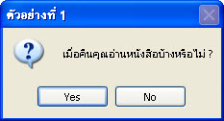

Code โปรแกรมของ MessageBox

MessageBox.Show("เมื่อคืนคุณอ่านหนังสือบ้างหรือไม่", "ตัวอย่างที่ 1", MessageBoxButtons.YesNo, MessageBoxIcon.Information);

ตัวอย่างที่ 2

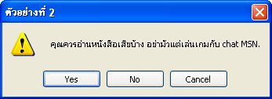

Code โปรแกรมของ MessageBox

MessageBox.Show("คุณควรอ่านหนังสือ...", "ตัวอย่างที่ 2", MessageBoxButtons.YesNoCancel, MessageBoxIcon.Exclamation);

ตัวอย่างที่ 3

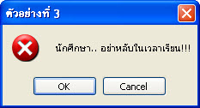

Code โปรแกรมของ MessageBox

MessageBox.Show("นักศึกษา...", "ตัวอย่างที่ 3", MessageBoxButtons.OKCancel, MessageBoxIcon.Error);

ตัวอย่างที่ 4

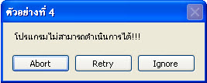

Code โปรแกรมของ MessageBox

MessageBox.Show("โปรแกรม...", "ตัวอย่างที่ 4", MessageBoxButtons.AbortRetryIgnore, MessageBoxIcon.None, MessageBoxDefaultButton.Button1);

1. ให้นักศึกษาฝึกสร้างแอพพลิเคชันด้วย Window Form ตามตัวอย่างในหนังสือทีละขั้นตอน **หน้า 52 – 56** โดยให้นักศึกษา save ชื่อ **LAB01-EX01**
2. จะเขียนโค้ดของโปรแกรมที่ได้ผลลัพธ์ดังในรูปตัวอย่าง โดยให้แสดงชื่อ-นามสกุล, ภาควิชา และมหาวิทยาลัยของนักศึกษา ก็ต่อเมื่อมีการกดปุ่ม **เปลี่ยนข้อความ**เท่านั้น โดยให้นักศึกษา save ชื่อ **LAB01-EX02**

ก่อนกดปุ่ม **เปลี่ยนข้อความ** หลังจากกดปุ่ม **เปลี่ยนข้อความ** 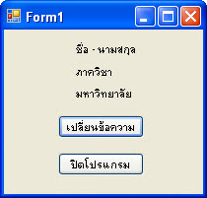 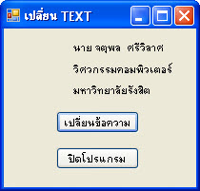

เติมค่าของ Object ต่างๆ ที่นศ. กำหนดให้ภายในโปรแกรม

|  |  |  |
| --- | --- | --- |
| **Object / Control** | **Property** | **ค่าที่นักศึกษากำหนด** |
| Form | Name |  |
| Text |  |
| Label1 | Name |  |
| Text |  |
| Label2 | Name |  |
| Text |  |
| Label3 | Name |  |
| Text |  |
| Button1 | Name |  |
| Text |  |
| Button2 | Name |  |
| Text |  |

1. **Code ของปุ่มเปลี่ยนข้อความ**

__________________________________________________________________________________________________________________________________________________________________________________________________________________________________________________________________________________________________________________________________________________________________________________________________________________________________________________________________

1. **Code ของปุ่มปิดโปรแกรม**

____________________________________________________________________________________________________________________________________________________________________________________________________________________________________________________________________________________________________________

1. จงเขียนโปรแกรมแสดง MessageBox ค่าตัวแปรชนิดต่างๆ ดังรูปต่อไปนี้ โดยให้นักศึกษา save ชื่อ **LAB01-EX03**

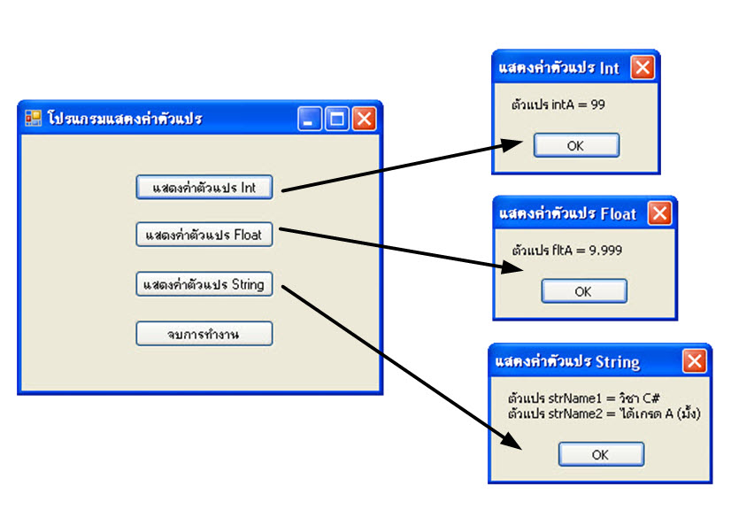

จงกำหนดค่า Object ดังตารางต่อไปนี้

|  |  |  |
| --- | --- | --- |
| **Object / Control** | **Property** | **ค่าที่กำหนดให้** |
| Form | Name | **Form1** |
| Text | **โปรแกรมแสดงค่าตัวแปร** |
| Button1 | Name | **btnInt** |
| Text | **แสดงค่าตัวแปร Int** |
| Button2 | Name | **btnFloat** |
| Text | **แสดงค่าตัวแปร Float** |
| Button3 | Name | **btnString** |
| Text | **แสดงค่าตัวแปร String** |
| Button4 | Name | **btnExit** |
| Text | **จบการทำงาน** |

ให้นศ. เขียนโค้ดโปรแกรมของปุ่มต่างๆ ดังนี้

1. **ปุ่ม btnInt**

____________________________________________________________________________________________________________________________________________________________________________________________________________________________________________________________________________________________________________

1. **ปุ่ม btnFloat**

____________________________________________________________________________________________________________________________________________________________________________________________________________________________________________________________________________________________________________

1. **ปุ่ม btnString**

____________________________________________________________________________________________________________________________________________________________________________________________________________________________________________________________________________________________________________

#################################################

**แบบฝึกหัดการเขียนโปรแกรมภาษา C# บทที่ 4**

**ทบทวน**

***เมธอด Parse()*** จะใช้แปลงข้อมูลชนิด String ไปเป็นค่าตัวเลขที่ตรงกับข้อความนั้นๆ

**string STR = “1200.50”;**  *//”1200.50” เก็บค่าเป็นชนิด string* *ที่ตัวแปร STR*

**int i = Int32.Parse(STR);** *// แปลง string “1200.50” ให้เป็นค่า integer 1,200*

**float f = Float.Parse(STR);** *// แปลง string “1200.50” ให้เป็นค่า float 1,200.50*

***เมธอด ToString()*** จะใช้แปลงข้อมูลชนิดตัวเลขไปเป็นข้อมูลชนิด String

**string strOut;**  *// กำหนดตัวแปร strOut ให้เก็บค่าชนิด String*

**int i = 500;**  *// กำหนดตัวแปร i เก็บค่า 500*

**float f = 22.22;**  *// กำหนดตัวแปร f เก็บค่า 22.22*

**strOut = “ค่า i = “ + i.ToString() + “ ”;** *// strOut เก็บค่า string “ค่า i = 500” โดยแปลงค่า i ที่เป็น integer ให้เป็น string โดยใช้เมธอด ToString() ต่อท้ายตัวแปร*  *i*

**strOut += “ค่า f = “ + f.ToString() + “\n”;** *// strOut เก็บค่า string “ค่า f = 22.22” ต่อท้ายค่า string “ค่า i = 500” เนื่องจากมีเครืองหมาย* ***+=***  *โดยแปลงค่า f ที่เป็น float ให้เป็น string โดยใช้เมธอด ToString() ต่อท้ายตัวแปร*  *f* *และกำหนดให้ขึ้นรับค่าบรรทัดใหม่*

1. ให้นักศึกษาเขียนโปรแกรมกำหนดค่าคงที่ (Constant) โดยทำตามตัวอย่างในหนังสือหน้า 77-80 โดย save ชื่อ **LAB02-EX01**
2. ตัวอย่างโปรแกรม การใช้ method Parse() และ method ToString() และ object Convert โดย save ชื่อ **LAB02-EX02**

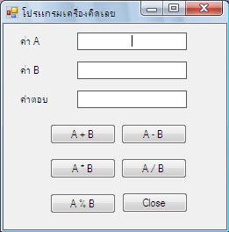 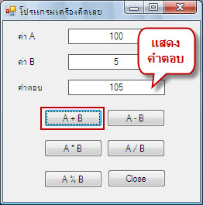

ให้นักศึกษากำหนดค่าของ Object ต่างๆ ดังนี้

|  |  |  |
| --- | --- | --- |
| **Control** | **Properties** | **ค่าที่กำหนด** |
| label1 | Text | ค่า A |
| label2 | Text | ค่า B |
| label3 | Text | คำตอบ |
| TextBox รับค่า A | Name | txtA |
| TextBox รับค่า B | Name | txtB |
| TextBox คำตอบ | Name | txtAns |
| Button1 | Name | btnAplusB |
|  | Text | A + B |
| Button2 | Name | btnAminusB |
|  | Text | A - B |
| Button3 | Name | btnAmulB |
|  | Text | A * B |
| Button4 | Name | btnAdivB |
|  | Text | A / B |
| Button5 | Name | btnAmodB |
|  | Text | A % B |
| Button6 | Name | btnClose |
|  | Text | Close |

กำหนดให้ตัวแปร A, B รับค่าเป็น**ค่าทศนิยม (Double)**

ตัวอย่างการใส่โค้ดของปุ่ม **btnAplusB**

**double A = Double.Parse(txtA.Text); ----------------- 1**

**double B = Double.Parse(txtB.Text); ----------------- 2**

**txtAns.Text = Convert.ToString(A + B); ------------------------- 3**

**ให้นักศึกษาอธิบายโค้ดในบรรทัดที่ 1 - 3**

___________________________________________________________________________

___________________________________________________________________________

____________________________________________________________________________________________________________________________________________________________________________________________________________________________________________________________________________________________________________

**โค้ดปุ่ม btnAminusB**

__________________________________________________________________________________________________________________________________________________________________________________________________________________________________________________________________________________________________________________________________________________________________________________________________________________________________________________________________

**โค้ดปุ่ม btnAmulB**

__________________________________________________________________________________________________________________________________________________________________________________________________________________________________________________________________________________________________________________________________________________________________________________________________________________________________________________________________

**โค้ดปุ่ม btnAdivB**

__________________________________________________________________________________________________________________________________________________________________________________________________________________________________________________________________________________________________________________________________________________________________________________________________________________________________________________________________

**โค้ดปุ่ม btnAmodB**

__________________________________________________________________________________________________________________________________________________________________________________________________________________________________________________________________________________________________________________________________________________________________________________________________________________________________________________________________

**โค้ดปุ่ม btnClose**

______________________________________________________________________________________________________________________________________________________

1. ให้นักศึกษาออกแบบโปรแกรมสำหรับคำนวณหาค่ารูปทรงต่างๆ โดย save ชื่อ **LAB02-EX03** ดังนี้

กำหนดให้ค่า π = 22.0/7.0 (กำหนดให้ค่า PI เป็นตัวแปรเก็บค่าชนิด double)

* ปริมาตรของรูปทรงกระบอก πr2h
* พื้นที่ผิวทั้งหมดของทรงกระบอก πr2 + 2πrh
* ปริมาตรของรูปทรงกลม πr3
* พื้นที่ผิวของรูปทรงกลม 4πr2
* ปริมาตรของรูปทรงกรวย πr2

เมื่อเสร็จแล้วให้นักศึกษาแจ้งอาจารย์ผู้สอนเพื่อตรวจสอบโปรแกรมว่าคำนวณค่าถูกต้องหรือไม่ พร้อมระบุโค้ดในการคำนวณหาค่าของรูปทรงแต่ละชนิด

**โค้ดของการหาค่าปริมาตรของรูปทรงกระบอก**

__________________________________________________________________________________________________________________________________________________________________________________________________________________________________________________________________________________________________________________________________________________________________________________________________________________________________________________________________

**โค้ดของการหาพื้นที่ผิวทั้งหมดของทรงประบอก**

__________________________________________________________________________________________________________________________________________________________________________________________________________________________________________________________________________________________________________________________________________________________________________________________________________________________________________________________________

**โค้ดของการหาปริมาตรของรูปทรงกลม**

__________________________________________________________________________________________________________________________________________________________________________________________________________________________________________________________________________________________________________________________________________________________________________________________________________________________________________________________________

**โค้ดของการหาพื้นที่ผิวของรูปทรงกลม**

__________________________________________________________________________________________________________________________________________________________________________________________________________________________________________________________________________________________________________________________________________________________________________________________________________________________________________________________________

**โค้ดของการปริมาตรของรูปทรงกรวย**

__________________________________________________________________________________________________________________________________________________________________________________________________________________________________________________________________________________________________________________________________________________________________________________________________________________________________________________________________

**############################################**

**แบบฝึกหัดการเขียนโปรแกรมภาษา C# บทที่ 5 ตอนที่ 1**

1. ให้นักศึกษาเขียนโปรแกรมจากโจทย์ต่อไปนี้ โดยกำหนดให้ใช้รูปแบบคำสั่ง **if-else** ในการหาคำตอบ โดยให้ save งานชื่อ  **LAB03-EX01**

**โจทย์**

ร้านค้าแห่งหนึ่งตั้งเงื่อนไขการคิดภาษีในการซื้อสินค้าไว้ดังนี้ ถ้าลูกค้าซื้อสินค้าตั้งแต่ 1 บาทจนถึง 5,000 บาทจะไม่มีการคิด VAT7% แต่ถ้าซื้อสินค้ามากกว่า 5,000 บาท ขึ้นไปจะมีการคิดค่า VAT

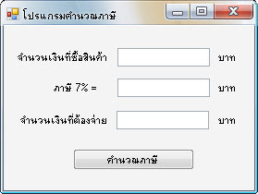

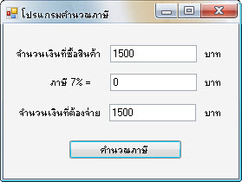 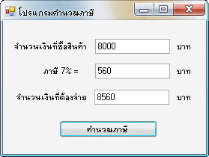

กำหนดชื่อ Object ต่างๆ ดังนี้

|  |  |  |
| --- | --- | --- |
| **Control** | **Properties** | **ค่าที่กำหนด** |
| TextBox1 | Name | *txtMoney* |
| TextBox2 | Name | *txtVat* |
| TextBox3 | Name | *txtPay* |
| Button | Name | *btnCal* |
| Text | *คำนวณภาษี* |

ให้นักศึกษาเขียนโค้ดของปุ่ม **คำนวณภาษี** พร้อมกับคำอธิบาย

____________________________________________________________________________________________________________________________________________________________________________________________________________________________________________________________________________________________________________________________________________________________________________________________________________________________________________________________________________________________________________________________________________________________________________________________________________________________________________________________________________________________________________________________________________________________________________________________________________________________________________________________________________________________________________________________________________________________________________________________________________________________________________________________________________________________________________________________________________________________________________________________________________________________________________________________________________________________________________________________________________________________________________________________________________________________________________________________________________________________________________________________________________________________________________________________________________________________________________________________________________________________________________________________________________________________________________________________________________________________________________________________________________________________________________________________________________________________________________________________________

1. ให้นักศึกษาเขียนโปรแกรมสำหรับทำนายวันเกิดอย่างง่ายโดยใช้รูปแบบคำสั่ง **switch-case** ดังนี้ โดยให้ save งานชื่อ  **LAB03-EX02**

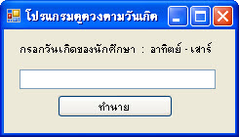

กำหนดให้มีผลการทำนาย ดังนี้

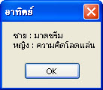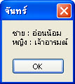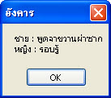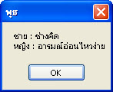

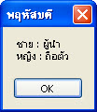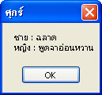

กำหนดให้มีการตรวจสอบว่าเติมค่าถูกต้องหรือไม่ ถ้าไม่มีการเติมหรือเติมค่าอื่นๆ ที่ไม่ใช่วันลงไปจะต้องแสดง MessageBox เตือนผู้ใช้งาน ดังนี้

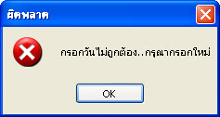

กำหนดชื่อ Object ต่างๆ ดังนี้

|  |  |  |
| --- | --- | --- |
| **Control** | **Properties** | **ค่าที่กำหนด** |
| TextBox | Name | *txtDay* |
| Button | Name | *btnForecast* |
|  | Text | *ทำนาย* |

**เงื่อนไขการทำงาน**

เมื่อผลใช้งานทำการกรอกวันเรียบร้อยแล้วจนมีผลการทำนายออกมาเป็นอย่างที่กำหนดหลังจากผู้ใช้งานกดปุ่ม OK สีของ *background* ของ *WindowsForm* ต้องเปลี่ยนไปตามสีวันต่างๆ ดังนี้

อาทิตย์ = **Red**, จันทร์ = **Yellow**, อังคาร = **Pink**, พุธ = **Green**, พฤหัสบดี = **Orange**, ศุกร์ = **SkyBlue**, เสาร์ = **Purple** และ ผิดพลาด = **Gray**

ให้นักศึกษาเขียนโค้ดของปุ่ม **ทำนาย** พร้อมกับคำอธิบาย

____________________________________________________________________________________________________________________________________________________________________________________________________________________________________________________________________________________________________________________________________________________________________________________________________________________________________________________________________________________________________________________________________________________________________________________________________________________________________________________________________________________________________________________________________________________________________________________________________________________________________________________________________________________________________________________________________________________________________________________________________________________________________________________________________________________________________________________________________________________________________________________________________________________________________________________________________________________________________________________________________________________________________________________________________________________________________________________________________________________________________________________________________________________________________________________________________________________________________________________________________________________________________________________________________________________________________________________________________________________________________________________________________________________________________________________________________________________________________________________________________________________________________________________________________________________________________________________________________________________________________________________________________________________________________________________________________________________________________________________________________________________________________________________________________________________________________

1. ให้นักศึกษาเขียนโปรแกรมใช้งาน **Nested if (if-else-if-else…)** ตามตัวอย่างหน้า ***104-106*** โดยให้ save งานชื่อ **LAB03-EX03**

#############################################

**แบบฝึกหัดการเขียนโปรแกรมภาษา C# บทที่ 5 ตอนที่ 2**

1. **ใ**ห้นักศึกษาเขียนโปรแกรมจากโจทย์ต่อไปนี้ โดยกำหนดให้ใช้รูปแบบคำสั่ง **for** ในการหาคำตอบ โดยให้ save งานชื่อ  **LAB04-EX01**

โจทย์ : ให้นศ.เขียนโปรแกรมเพื่อแสดงตัวอย่างการใช้งาน for ลูป โดยให้ผู้ใช้งานสามารถกำหนดจำนวนรอบได้และแสดงผลออกทางช่อง TextBox และใช้คำสั่ง if-else เพื่อตรวจสอบในกรณีที่ผู้ใช้งานไม่เติมค่าใดๆ ให้มีข้อความแจ้งผู้ใช้งาน ดังนี้

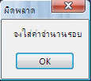

MessageBox แจ้งเตือนเมื่อผู้ใช้งานไม่กำหนดค่า

**ก่อนใส่ค่าจำนวนรอบ หลังจากใส่ค่าจำนวนรอบ**

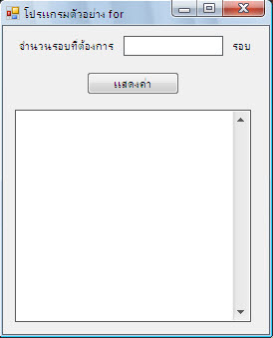 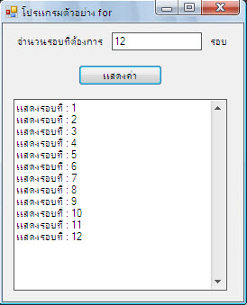

โดยกำหนดให้ตั้งค่าต่างๆ ดังนี้

|  |  |  |
| --- | --- | --- |
| **Control** | **Properties** | **ค่าที่กำหนด** |
| TextBox จำนวนรอบ | Name | **txtRound** |
| TextBox แสดงคำตอบ | Name | **txtOut** |
|  | Multiline | **True** |
|  | ScrollBars | **Vertical** |
| Button | Name | **btnShow** |

ให้นักศึกษาเขียนโค้ดของปุ่ม แสดงค่า

private void **btnShow_Click** (object sender, EventArgs e)

{

_______________________________________________________________________________________________________________________________________________________________________________________________________________________________________________________________________________________________________________________________________________________________________________________________________________________________________________________________________________________________________________________________________________________________________________________________________________________________________________________________________________________________________________________________________________________________________________________________________________________________________________________________________________________________________________________________________________________________________________________________________________________________________________________________________________________________________________________________________________________________________________________________________________________________________________________________________________________________________________________________________________________________________________________________________________________________________________________________________________________________________________________________________________________________________________________________________________________________________

}

1. จากโค้ดโปรแกรมที่กำหนด ให้นักศึกษาเขียนผลลัพธ์ที่ Message Box แสดง โดย**ไม่ต้องเขียนโปรแกรม**

**{**

**string str = "";**

**for (int i = 1; i <= 4; i++)**

**{**

**for (int j = 1; j <= i; j++)**

**{**

**str += "A" + "\t";**

**}**

**str += "\r\n";**

**}**

**MessageBox.Show(str);**

**}**

ผลลัพธ์ที่ Message Box แสดงค่าจากตัวแปร  **str** คือ

__________________________________________________________________________________________________________________________________________________________________________________________________________________________________________________________________________________________________________________________________________________________________________________________________________________________________________________________________

1. ให้นักศึกษาเขียนโปรแกรมจากตัวอย่างเรื่อง **Do-While** ในหน้า **120-122** โดย save งานชื่อ **LAB04-EX02** พร้อมตอบคำถามต่อไปนี้
   1. **if( (txtBase.Text == “”) || (txtInterest.Text == “”) )** ถ้าเปลี่ยนจากเครื่องหมาย || เป็น && จะมีผลอย่างไรกับตัวโปรแกรม จงอธิบาย

________________________________________________________________________________________________________________________________________________________________________________________________________________________________________________________________________________________________________________________________________________________________________

* 1. จากตัวอย่าง ถ้านศ. ลืมใส่ **y++** ในลูป **do-while** จะเกิดผลอย่างไรกับตัวโปรแกรม จงอธิบาย

________________________________________________________________________________________________________________________________________________________________________________________________________________________________________________________________________________________________________________________________________________________________________

1. จากโค้ดโปรแกรมที่กำหนดให้จงเขียนผลลัพธ์ที่เกิดขึ้น  **(โดยไม่ต้องเขียนโปรแกรม)**

**โจทย์**

int year, pay;

int money = 100;

for (year = 1; year <= 10; year++)

{

pay = year * money;

txtOut.text += “ปีที่ : “ + year.ToString() + “ มีค่าเงินเท่ากับ “ + pay.ToString() + “\r\n”;

if (year == 7)

{

txtOut.Text += “ต้องจ่ายเพิ่มอีก 1000 บาท เท่ากับ ” + (pay + 1000).ToString();

**break;**

}

}

**ผลลัพธ์ที่เกิดขึ้นที่ txtOut.Text**

_____________________________________________________________________________________________________________________________________________________________________________________________________________________________________________________________________________________________________________________________________________________________________________________________________________________________________________________________________________________________________________________________________________________________________________________________________________________________________________________________________________________________________________________________________________________________________________________________________________________________________________________________________________________________________________________________________________________________________________________________________________________________________________________________________________________________________________________________________________________________________

**โจทย์**

int year, pay;

int money = 100;

for (year = 1; year <= 10; year++)

{

pay = year * money;

txtOut.Text += “ปีที่ : “ + year.ToString() + “ มีค่าเงินเท่ากับ “ + pay.ToString() + “\r\n”;

if (year == 7)

{

txtOut.Text += “ต้องจ่ายเพิ่มอีก 1000 บาท เท่ากับ ” + (pay + 1000).ToString() + “\r\n”;

**continue;**

}

}

**ผลลัพธ์ที่เกิดขึ้นที่ txtOut.Text**

________________________________________________________________________________________________________________________________________________________________________________________________________________________________________________________________________________________________________________________________________________________________________________________________________________________________________________________________________________________________________________________________________________________________________________________________________________________________________________________________________________________________________________________________________________________________________________________________________________________________________________________________________________________________________________________________________________________________________________________________________________________________________________________________________________________________________________________________________________________________________________________________________________________________________________

###################################################

U

**แบบฝึกหัดการเขียนโปรแกรมภาษา C# บทที่ 6 ตอนที่ 1**

1. ตัวแปร Array จะใช้สำหรับเก็บข้อมูลชนิดเดียวกันไว้เป็นชุดๆ โดยเก็บในตัวแปรชื่อเดียว

Uการประกาศตัวแปร Array

<TypeOfArray> **[ ]** <ArrayName>

Uการใช้งานคำสั่ง foreach

**Foreach** (<typeName> <varName> **in** <arrayName> )

**{**

< ทำคำสั่งอะไรก็ได้ >

**}**

Uโจทย์

ให้นักศึกษาเขียนโปรแกรมกำหนดค่าตัวแปร Array 1 มิติ พร้อมทั้งใช้คำสั่ง **foreach** เพื่อทำการแสดงค่าของ Array โดยทำการ save ชื่อ **LAB05-EX01**

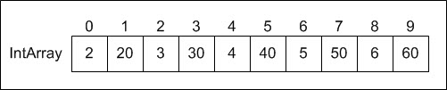

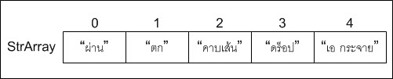

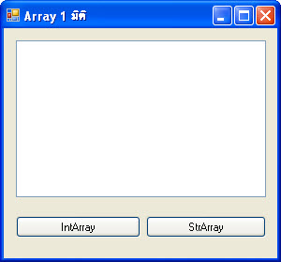

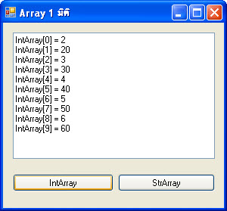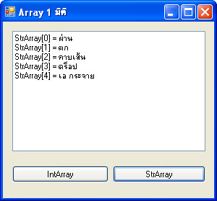

Uให้นักศึกษากำหนดค่าต่างๆ ดังนี้

|  |  |  |
| --- | --- | --- |
| **Control** | **Properties** | **ค่าที่กำหนด** |
| TextBox | Name | **txtOut** |
|  | Multiline | **True** |
| Button1 | Name | **IntArray** |
|  | Text | **IntArray** |
| Button2 | Name | **StrArray** |
|  | Text | **StrArray** |

Uให้นักศึกษาเขียนโค้ดของปุ่มต่างๆ พร้อมทั้งอธิบายการทำงานของโปรแกรม

**ปุ่ม IntArray**

_____________________________________________________________________________________________________________________________________________________________________________________________________________________________________________________________________________________________________________________________________________________________________________________________________________________________________________________________________________________________________________________________________________________________________________________________________________________________________________________________________________________________________________________________________________________________________________________________________________________________________________________________________________________________________________________________________________________________________________________________________________________________________________________________________________________________________________________________________________________________________

**ปุ่ม StrArray**

_____________________________________________________________________________________________________________________________________________________________________________________________________________________________________________________________________________________________________________________________________________________________________________________________________________________________________________________________________________________________________________________________________________________________________________________________________________________________________________________________________________________________________________________________________________________________________________________________________________________________________________________________________________________________________________________________________________________________________________________________________________________________________________________________________________________________________________________________________________________________________

1. ให้นักศึกษาเขียนโปรแกรมกำหนดค่าตัวแปร Array 2 มิติ พร้อมทั้งใช้เมธอด **GetLowerBound()** และเมธอด **GetUpperBound()** เพื่อทำการแสดงค่าของ Array โดยทำการ save ชื่อ **LAB05-EX02**

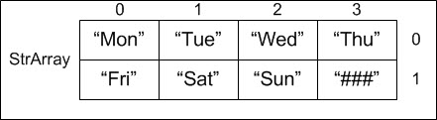

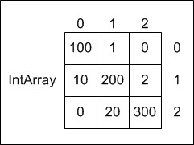

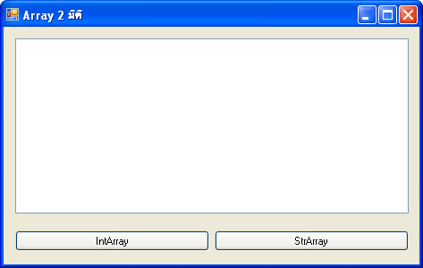

**8-18-2009 12-08-20 PM.jpg ผลลัพธ์เมื่อกดปุ่ม IntArray8-18-2009 12-08-39 PM.jpg ผลลัพธ์เมื่อกดปุ่ม StrArray**

Uรายละเอียดเกี่ยวกับ GetLowerBound() และ GetUpperBound()

GetLowerBound() : หาขอบเขตล่างของ Array (index ตัวที่น้อยที่สุดของ Array)

GetUpperBound() : หาขอบเขตบนของ Array (index ตัวที่มากที่สุดของ Array)

โดยทั้ง GetLowerBound() และ GetUpperBound() ต้องระบุพารามิเตอร์เป็นมิติที่ เช่น

GetLowerBound(0) = (0) หมายถึง มิติที่ 1

GetLowerBound(1) = (1) หมายถึง มิติที่ 2

Uตัวอย่าง

Int[,] intArray = new int[4, 5];

GetLowerBound(0) = 0 GetUpperBound(0) = 3

GetLowerBound(1) = 0 GetUpperBound(1) = 4

Uให้นักศึกษากำหนดค่าต่างๆ ดังนี้

|  |  |  |
| --- | --- | --- |
| **Control** | **Properties** | **ค่าที่กำหนด** |
| TextBox | Name | **txtOut** |
|  | Multiline | **True** |
| Button1 | Name | **IntArray** |
|  | Text | **IntArray** |
| Button2 | Name | **StrArray** |
|  | Text | **StrArray** |

Uให้นักศึกษาเขียนโค้ดของปุ่มต่างๆ พร้อมทั้งอธิบายการทำงานของโปรแกรม

**ปุ่ม IntArray**

_____________________________________________________________________________________________________________________________________________________________________________________________________________________________________________________________________________________________________________________________________________________________________________________________________________________________________________________________________________________________________________________________________________________________________________________________________________________________________________________________________________________________________________________________________________________________________________________________________________________________________________________________________________________________________________________________________________________________________________________________________________________________________________________________________________________________________________________________________________________________________

**ปุ่ม StrArray**

_____________________________________________________________________________________________________________________________________________________________________________________________________________________________________________________________________________________________________________________________________________________________________________________________________________________________________________________________________________________________________________________________________________________________________________________________________________________________________________________________________________________________________________________________________________________________________________________________________________________________________________________________________________________________________________________________________________________________________________________________________________________________________________________________________________________________________________________________________________________________________

Uการประกาศ Structure

* Structure สามารถเก็บข้อมูลได้เป็นชุดและสามารถเก็บข้อมูลได้หลายชนิด

Uรูปแบบการประกาศแบบ public

**public**  struct structName

{

**public**  typeOfVar1 var_1;

**public**  typeOfVar2 var_2;

**public**  typeOfVar3 var_3;

**………….**

**public** typeOfVar4 var_4;

}

1. ให้นักศึกษาเขียนโปรแกรมเพื่อกำหนดค่าให้กับตัวแปร Structure เพื่อรับข้อมูลชนิดต่างๆ จากผู้ใช้งาน พร้อมทั้งแสดงค่าต่างๆ ทาง MessageBox โดยทำการ save ชื่อ **LAB05-EX03**

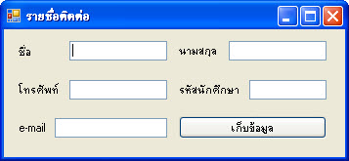

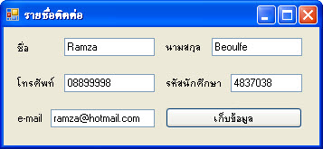

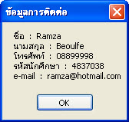

Uให้นักศึกษากำหนดค่าต่างๆ ดังนี้

|  |  |  |
| --- | --- | --- |
| **Control** | **Properties** | **ค่าที่กำหนด** |
| TextBox1 รับค่าชื่อ | Name | **txtName** |
| TextBox2 รับค่านามสกุล | Name | **txtSurname** |
| TextBox3 รับค่าโทรศัพท์ | Name | **txtTel** |
| TextBox4 รับค่ารหัสนักศึกษา | Name | **txtNum** |
| TextBox5 | Name | **txtMail** |
| Button1 | Name | **btnCollect** |
|  | Text | **เก็บข้อมูล** |

Uให้นักศึกษาเขียนโค้ดของปุ่มเก็บข้อมูล และการประกาศตัวแปร structure พร้อมทั้งอธิบายการทำงานของโปรแกรม

**การประกาศ structure**

______________________________________________________________________________________________________________________________________________________________________________________________________________________________________________________________________________________________________________________________________________________________________________________________________________________________________________________________________________________________________________________________________________________________________________________________________________________________________________________________________________________________________________________________________________________________________________

**ปุ่ม btnCollect**

______________________________________________________________________________________________________________________________________________________________________________________________________________________________________________________________________________________________________________________________________________________________________________________________________________________________________________________________________________________________________________________________________________________________________________________________________________________________________________________________________________________________________________________________________________________________________________________________________________________________________________________________________________________________________________________________________________________________________________________________________________________________________________________________________________________________________________________________________________________________________________________________________________________________________________________________________________________________________________________________________________________________________________________________________________________________________________________________________________________________________________________________________________________________________________________________________________________________________________________________________________________________________________________________________________________________________________________________________________________________________________________________________________________________________________________________________________________________________________________________________________________________

##############################################

**แบบฝึกหัดการเขียนโปรแกรมภาษา C# บทที่ 6 ตอนที่ 2**

Uการประกาศ ArrayList

* Structure จะเก็บข้อมูลได้หลายชนิดแต่สามารถเก็บข้อมูลได้เพียงชุดเดียว จึงใช้ ArrayList มาช่วยเพื่อให้เก็บข้อมูลได้หลายชุด สรุป ArrayList คือ **Array ของ Structure**
* การใช้งาน **ArrayList** จำเป็นต้องประกาศ **using System.Collections;** ในส่วนต้นของโปรแกรม
* รูปแบบการประกาศ ArrayList **ArrayList MyRec = new ArrayList();**

1. ให้นักศึกษาเขียนโปรแกรมเพื่อรับค่าต่างๆ เก็บไว้ใน structure พร้อมทั้งสามารถทำการ Add หรือ Remove ค่าตัวแปร ArrayList ได้ โดยทำการ save ชื่อ **LAB06-EX01**

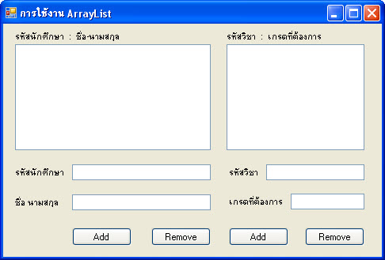

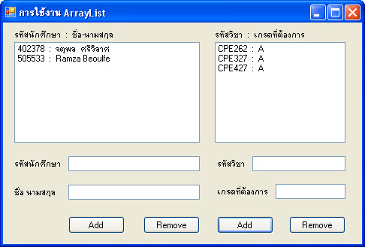

U

ข้อกำหนดการเขียนโปรแกรม

* สร้าง struct ชื่อ **NameStruct** เก็บค่า *รหัสนักศึกษาและชื่อ นามสกุล* โดยมี ArrayList ชื่อ **NameRec**
* สร้าง struct ชื่อ **GradeStruct** เก็บค่า *รหัสวิชาและเกรดที่ต้องการ* โดยมี ArrayList ชื่อ **GradeRec**
* ให้นักศึกษาเขียนโค้ดแจ้งเตือนเมื่อมีการกรอกข้อมูลไม่ครบก่อนทำการ Add และแจ้งเตือนเมื่อไม่มีการเลือกข้อมูลที่จะทำการ Remove ใน ListBox ดังรูป

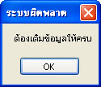 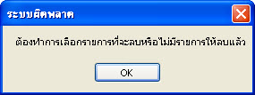

Uให้นักศึกษากำหนดค่าต่างๆ ดังนี้

|  |  |  |
| --- | --- | --- |
| **Control** | **Properties** | **ค่าที่กำหนด** |
| ListBox1 แสดงรหัสนศ. และชื่อ | Name | **LstName** |
| ListBox2 แสดงรหัสวิชาและเกรด | Name | **LstGrade** |
| TextBox1 ข้อมูลรหัสนศ. | Name | **txtNum** |
| TextBox2 ข้อมูลชื่อ-นามสกุล | Name | **txtName** |
| TextBox3 ข้อมูลรหัสวิชา | Name | **txtSubject** |
| TextBox4 ข้อมูลเกรดที่ต้องการ | Name | **txtGrade** |
| Button1 ของ NameStruct | Text | **Add** |
|  | Name | **btnAdd1** |
| Button2 ของ NameStruct | Text | **Remove** |
|  | Name | **btnRemove1** |
| Button1 ของ GradeStruct | Text | **Add** |
|  | Name | **btnAdd2** |
| Button1 ของ GradeStruct | Text | **Remove** |
|  | Name | **btnRemove2** |

U** ให้นักศึกษาเขียนการประกาศ **structure, ArrayList** และเขียนโค้ดของแต่ละปุ่มพร้อมทั้งอธิบายการทำงานของโปรแกรม

ก่อนการใช้งาน ArrayList นศ.ต้องประกาศอะไรก่อนเป็นขั้นตอนแรกสุด

**using** _________________________________________________________________________

d

**การประกาศ structure**

___________________________________________________________________________

___________________________________________________________________________

___________________________________________________________________________

___________________________________________________________________________

___________________________________________________________________________

___________________________________________________________________________

___________________________________________________________________________

___________________________________________________________________________

___________________________________________________________________________

___________________________________________________________________________

**การประกาศ ArrayList**

____________________________________________________________________________________________________________________________________________________________________________________________________________________________________________________________________________________________________________

**ปุ่ม btnAdd1**

_______________________________________________________________________________________________________________________________________________________________________________________________________________________________________________________________________________________________________________________________________________________________________________________________________________________________________________________________________________________________________________________________________________________________________________________________________________________________________________________________________________________________________________________________________________________________________________________________________________________________________________________________________________________________________________________________________________________________________________________________________________________________________________________________________________________________________________________________________________________________________________________________________________________________________________________________________________________________________________________________________________________________________________________________________________________________________________________________________________________________________________________________________________________________________________________________________________________________________

**ปุ่ม btnRemove1**

**______________________________________________________________________________________________________________________________________________________________________________________________________________________________________________________________________________________________________________________________________________________________________________________________________________________________________________________________________________________________________________________________________________________________________________________________________________________________________________________________________________________________________________________________________________________________________________**

**ปุ่ม btnAdd2**

**_______________________________________________________________________________________________________________________________________________________________________________________________________________________________________________________________________________________________________________________________________________________________________________________________________________________________________________________________________________________________________________________________________________________________________________________________________________________________________________________________________________________________________________________________________________________________________________________________________________________________________________________________________________________________________________________________________________________________________________________________________________________________________________________________________________________________________________________________________________________________________________________________________________________________________________________________________________________________________________________________________________________________________________________________________________________________________________________________________________________________________________________________________________________________________________________________________________________________________**

**ปุ่ม btnRemove2**

______________________________________________________________________________________________________________________________________________________________________________________________________________________________________________________________________________________________________________________________________________________________________________________________________________________________________________________________________________________________________________________________________________________________________________________________________________________________________________________________________________________________________________________________________________________________________________

U

การประกาศ Enumeration

* สามารถเก็บข้อมูลได้เป็นชุดโดยไม่ต้องอ้าง index แบบ Array แต่ต้องเป็นข้อมูลชนิดเดียวกัน
* รูปแบบการประกาศ Enumeration แบบ public

**public** enum EnumName : TypeOfEnum

{

Enum_1 = EnumValue_1,

Enum_2 = EnumValue_2,

…..

Enum_n = EnumValue_n

}

1. ให้นักศึกษาเขียนโปรแกรมเพื่อเรียนรู้การใช้งาน Enumeration โดยทำการ save ชื่อ **LAB06-EX02**

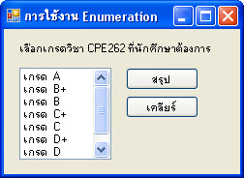

Uข้อกำหนดการเขียนโปรแกรม

* ให้นักศึกษาสร้าง Enumeration ชื่อ **enumGrade** โดยภายในจะเก็บค่าเกรดต่างๆ ดังนี้ A = 80, Bplus = 75, B = 70, Cplus = 65, C = 60, Dplus = 55, D = 50 และ F = 45

ผลลัพธ์ที่เกิดขึ้นเมื่อทำการเลือกเกรดต่างๆ ที่ช่อง ListBox มีดังนี้

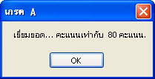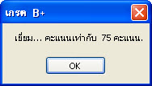

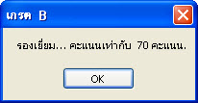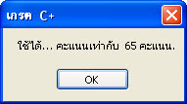

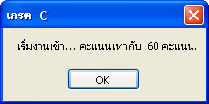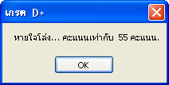

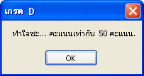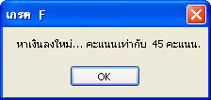

**\* * โดยตัวเลขคะแนนที่เกิดขึ้นให้นักศึกษาเขียนโปรแกรมเพื่อนำค่าที่เก็บไว้ที่ Enumeration มาแสดงที่ MessageBox \*\***

Uให้นักศึกษากำหนดค่าต่างๆ ดังนี้

|  |  |  |
| --- | --- | --- |
| **Control** | **Properties** | **ค่าที่กำหนด** |
| ListBox1 แสดงค่าเกรด | Name | **LstGrade** |
|  | Item | **เกรด A … เกรด F** |
| Button1 | Text | **สรุป** |
|  | Name | **btnSum** |
| Button2 | Text | **เคลียร์** |
|  | Name | **btnClear** |

Uให้นักศึกษาเขียนโปรแกรมแสดงการประกาศ Enumeration และเขียนโค้ดของแต่ละปุ่มพร้อมทั้งอธิบายโปรแกรม

**การประกาศ Enumeration**

______________________________________________________________________________________________________________________________________________________________________________________________________________________________________________________________________________________________________________________________________________________________________________________________________________________________________________________________________________________________________________________________________________________________________________________________________________________________________________________________________________________________________________________________________________________________________________

**ปุ่ม btnSum** _____________________________________________________________________________________________________________________________________________________________________________________________________________________________________________________________________________________________________________________________________________________________________________________________________________________________________________________________________________________________________________________________________________________________________________________________________________________________________________________________________________________________________________________________________________________________________________________________________________________________________________________________________________________________________________________________________________________________________________________________________________________________________________________________________________________________________________________________________________________________________________________________________________________________________________________________________________________________________________________________________________________________________________________________________________________________________________________________________________________________________________________________________________________________________________________________________________________________________________________________________________________________________________________________________________________________________________________________________________________________________________________________________________________________________________________________________________________________________________________________________________________________________________________________________________________________________________________________________________________________________________________________________________________________________________________________________________________________________________________________________________________________________________________________________________________________________________________________________________________________________________________________________________________________________________________________________________________________________________________________________________________________________________________________________________________________________________________________________________________________________________________________________________________________________________________________________________________________________________________________________________________________________________________________________________________________________________________________________________________________________________________________________________________________________________________________________________________________________________________________________________________________________________________________________________________________________________________________________________________________________________________________________________________________________________________________________________________________________________________________________

**ปุ่ม btnClear**

_______________________________________________________________________________________________________________________________________________________________________________________________________________________________________________________________________________________________________________________________________________________________________________________

##########################################

**แบบฝึกหัดการเขียนโปรแกรมภาษา C# บทที่ 7**

* **Function** คือ บล็อกของโค้ดที่สามารถเรียกใช้งานได้จากจุดใดๆ ก็ได้ในแอพพลิเคชั่น และสามารถเรียกใช้ซ้ำๆ กันได้ไม่จำกัดจำนวน
* ข้อมูลที่ส่งไปให้ Function ทำการประมวลผลจะเรียกข้อมูลนั้นว่า **Parameter**
* ค่าของข้อมูลที่ถูกส่งไปยังพารามิเตอร์ จะเรียกว่า **Argument**
* รูปแบบ Function ในภาษา C#

**scope ReturnType FunctionName** (**type1 param1**, type2 param2, …)

{

code การทำงานภายใน function

return ค่าที่คืนกลับมา ;

}

--------------------------------------------------------------------------------------------------------------------------------

**scope** ขอบเขตการทำงานของ function (private จะอยู่ในฟอร์มเดียว) (public สามารถข้ามฟอร์มได้)

**ReturnType** ชนิดของการคืนค่า ถ้าไม่มีให้ระบุเป็น void

**FunctionName** ชื่อของ function

**type1** ชนิดข้อมูลของพารามิเตอร์

**param1**  ชื่อของพารามิเตอร์แต่ละตัว

1. ให้นักศึกษาทำการเขียนโปรแกรมรับค่าตัวแปรเพื่อนำไปคำนวณหาพื้นที่ของรูปสี่เหลี่ยมต่างๆ โดยใช้รูปแบบของการเรียกใช้งาน function ในแต่ล่ะการคำนวณ ให้นักศึกษา save ชื่อ **LAB07-EX01**

สูตรการหาพื้นที่สี่เหลี่ยมต่างๆ

สี่เหลี่ยมจัตุรัส = **ด้าน x ด้าน** ชื่อฟังก์ชัน = **Square**

สี่เหลี่ยมผืนผ้า = **กว้าง x ยาว** ชื่อฟังก์ชัน = **Rectangle**

กำหนดตัวแปร ด้าน = **side**, กว้าง =  **width**, ยาว = **length**

ให้นศ. กำหนดค่าต่างๆ ดังนี้

|  |  |  |
| --- | --- | --- |
| **Control** | **Properties** | **ค่าที่กำหนด** |
| TextBox รับค่าด้าน | Name | **txtSide** |
| TextBox รับค่ากว้าง | Name | **txtWidth** |
| TextBox รับค่ายาว | Name | **txtLength** |
| TextBox ผลลัพธ์ของสีเหลี่ยมจัตุรัส | Name | **txtSquare** |
| TextBox ผลลัพธ์ของสี่เหลี่ยมผืนผ้า | Name | **txtRectangle** |
| Button คำนวณหาพื้นที่สี่เหลี่ยมจัตุรัส | Name | **btnSquare** |
| Button คำนวณหาพื้นที่สี่เหลี่ยมผืนผ้า | Name | **btnRectangle** |

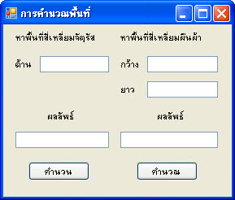 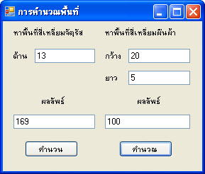

Code ของการประกาศ  **function Square** พร้อมคำอธิบาย

______________________________________________________________________________________________________________________________________________________________________________________________________________________________________________________________________________________________________________________________________________________________________________________________________________________________________________________________________________________________________________________________________________________________________________________________________________________________________________________________________________________________________________________________________________________________________________

Code ของการประกาศ  **function Rectangle** พร้อมคำอธิบาย

______________________________________________________________________________________________________________________________________________________________________________________________________________________________________________________________________________________________________________________________________________________________________________________________________________________________________________________________________________________________________________________________________________________________________________________________________________________________________________________________________________________________________________________________________________________________________________

Code ของปุ่ม  **btnSquare** พร้อมคำอธิบาย

______________________________________________________________________________________________________________________________________________________________________________________________________________________________________________________________________________________________________________________________________________________________________________________________________________________________________________________________________________________________________________________________________________________________________________________________________________________________________________________________________________________________________________________________________________________________________________

Code ของปุ่ม  **btnRectangle** พร้อมคำอธิบาย

______________________________________________________________________________________________________________________________________________________________________________________________________________________________________________________________________________________________________________________________________________________________________________________________________________________________________________________________________________________________________________________________________________________________________________________________________________________________________________________________________________________________________________________________________________________________________________

* รูปแบบการส่งค่า Argument มี 2 รูปแบบ คือ

**Value** เป็นการผ่านค่าโดยการ copy ค่าที่จะผ่านแล้วส่งไปให้ฟังก์ชันที่ต้องการ โดยจะไม่มีผลใดๆ ต่อ

ค่าที่ผ่านอยู่นอกฟังก์ชัน

**Reference** เป็นการผ่านค่าโดยบอกตำแหน่งในหน่วยความจำที่เก็บค่าที่ผ่านไว้ เพราะฉะนั้นถ้าภายในฟังก์ชันมีการเปลี่ยนแปลงค่าที่ผ่าน จะส่งผลต่อค่าที่อยู่ภายนอกฟังก์ชันด้วย โดยการผ่านค่าแบบ Reference จะเติม keyword **ref** นำหน้าชนิดข้อมูลของพารามิเตอร์ ถ้าเป็นพารามิเตอร์ที่ไม่มีการประกาศค่าตั้งแต่เริ่มต้นจะใช้

1. ให้นักศึกษาตอบคำถามจาก Code ต่อไปนี้ (ไม่ต้องเขียนโปรแกรม)

Private void PassX (int A)

{

A += 20;

}

Private void PassY (**out**  int B)

{

B = 10 ;

B += 20;

}

Private void btnPassX_Click ( object sender, EventArgs e )

{

Int x = 25;

PassX ( x );

}

Private void btnPassY_Click ( object sender, EventArgs e )

{

Int y ;

PassY ( **out** y ); ----------------------------- [1]

}

ค่า x ก่อนการผ่านค่า = _____________________ ค่า y ก่อนการผ่านค่า = ________________

ค่า x ภายใน function PassX = ______________ ค่า y ภายใน function PassY = __________

ค่า x หลังการผ่านค่า = _____________________ ค่า y หลังการผ่านค่า = _________________

จาก [1] ถ้าเปลี่ยนจาก out เป็น ref 🡪 PassY (ref y); จะเกิดอะไรขึ้น จงอธิบาย

______________________________________________________________________________________________________________________________________________________

1. ให้นักศึกษาเขียนโปรแกรมเพื่อศึกษาการผ่านค่าพารามิเตอร์ที่เป็น **Array** save ชื่อ **LAB07-EX02** โดยกำหนดให้

Array 1 มิติ **IntArray**  เก็บค่า **1 – 10**

ใช้ function ชื่อ  **SumArrayInt** ในการหาผลบวกของค่าในตัวแปร Array ทั้งหมด

ใช้ function ชื่อ **MulArrayInt** ในการหาผลคูณของค่าในตัวแปร Array ทั้งหมด

กำหนดให้

ปุ่มแสดงค่า IntArray = **btnIntArray**

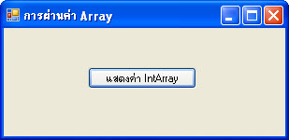

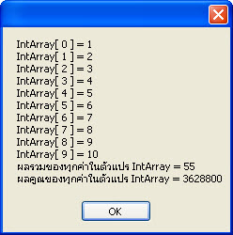

Code ของการประกาศ function  **SumArrayInt** พร้อมทั้งคำอธิบาย

______________________________________________________________________________________________________________________________________________________________________________________________________________________________________________________________________________________________________________________________________________________________________________________________________________________________________________________________________________________________________________________________________________________________________________________________________________________________________________________________________________________________________________________________________________________________________________

Code ของการประกาศ function  **MulArrayInt**  พร้อมทั้งคำอธิบาย

______________________________________________________________________________________________________________________________________________________________________________________________________________________________________________________________________________________________________________________________________________________________________________________________________________________________________________________________________________________________________________________________________________________________________________________________________________________________________________________________________________________________________________________________________________________________________________

Code ของปุ่ม  **btnIntArray**  พร้อมคำอธิบาย

______________________________________________________________________________________________________________________________________________________________________________________________________________________________________________________________________________________________________________________________________________________________________________________________________________________________________________________________________________________________________________________________________________________________________________________________________________________________________________________________________________________________________________________________________________________________________________________________________________________________________________________________________________________________________________________________________________________________________________________________________________________________________________________________________________________________________________________________________________________________________________________________________________________________________________________________________________________________________________________________________________________________________________________________________________________________________________________________________________________________________________________________________________________________________________________________________________________________________________________________________________________________________________________________________________________________________________________________________________________________________________________________________________________________________________________________________________________________________________________________________________________________

############################################

**แบบฝึกหัดการเขียนโปรแกรมภาษา C# บทที่ 10**

1. ให้นศ. ใช้เครื่องมือในการ **debugging** โปรแกรมโดยการสร้างจุด **breakpoint** และทำการรัน **Step Into (F11)** พร้อมทั้งตอบคำถาม โดยทำการ save ชื่อ **LAB10-EX01**

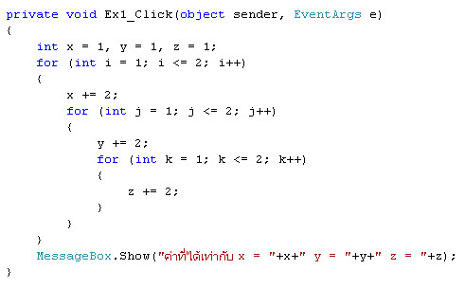

* 1. หลังจากจบโปรแกรม ค่า x = _______ y = _______ z = _______
  2. ในระหว่างที่ค่า i = 2, j = 2, k = 2 ค่า x = _______ y = _______ z = _______
  3. ในระหว่างที่ค่า i = 2, j = 1, k = 2 ค่า x = _______ y = _______ z = _______

1. ให้นศ. ใช้เครื่องมือในการ **debugging** โปรแกรมและทำการรัน **Step Into (F11)** พร้อมทั้งตอบคำถาม โดยทำการ save ชื่อ **LAB10-EX02**

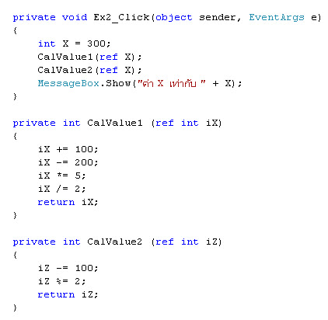

* 1. หลังจากจบโปรแกรม ค่า X = _______
  2. ที่ฟังก์ชัน CalValue1 ค่า iX ที่ return กลับมามีค่าเท่าไหร่? _______
  3. ที่ฟังก์ชัน CalValue2 ค่า iZ ที่ return กลับมามีค่าเท่าไหร่? _______
  4. เมื่อ iX *= 5 ค่า iX = _______
  5. เมื่อ iZ -= 100 ค่า iZ = _______

1. ให้นศ. ทำการแก้ไขโปรแกรมโดยใช้คำสั่ง **try...catch** เพื่อไม่ให้โปรแกรมเกิดการค้างในกรณีที่ทำการป้อนค่าตัวแปรไม่ถูกต้อง โดยให้นักศึกษาทำการเขียนโปรแกรมรับค่า X และ Y นำมาคูณกันและได้ผลลัพธ์ดังรูป โดยทำการ save ชื่อ **LAB10-EX03**

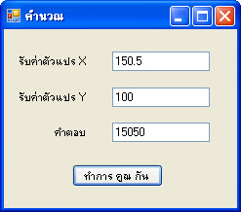 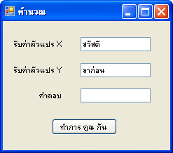

รูปที่ 1 ป้อนค่า X และ Y ถูกต้อง รูปที่ 2 ป้อนค่า X และ Y ไม่ถูกต้อง

เมื่อนักศึกษาทำการป้อนค่าตัวแปร **X = สวัสดี** และ **Y = ลาก่อน** ดังรูปที่ 2 จะทำให้เกิดการหยุดชะงักของโปรแกรม

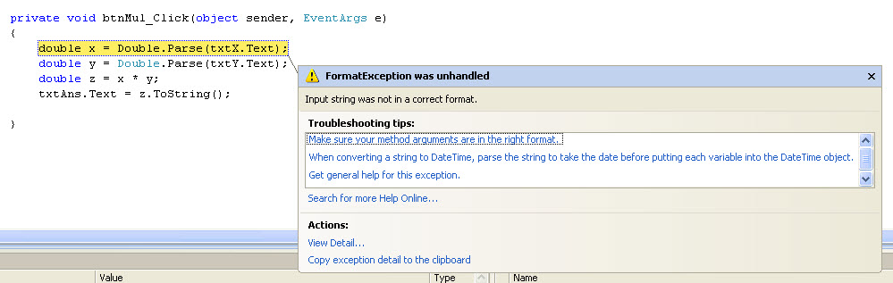

ให้นศ. ทำการแก้ไขโดยใช้คำสั่ง **try…catch** โดยจะมีการขึ้น MessageBox แจ้งเตือนได้ผลดังนี้

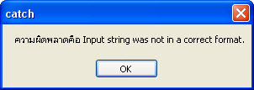

รูปที่ 3 แสดง MessgaeBox แจ้งเตือน

Code ของโปรแกรมที่ทำการแก้ไขแล้ว

__________________________________________________________________________________________________________________________________________________________________________________________________________________________________________________________________________________________________________________________________________________________________________________________________________________________________________________________________________________________________________________________________________________________________________________________________________________________________________________________________________________________________________________________________________________________________________________________________________________________________________________________________________________________________________________________________________________________________________________________________________________________________________________________________________________________

_______________________________________________________________________________________________________________________________________________________________________________________________________________________________________________________________________________________________________________________________________________________________________________________

###########################################